**Шкалы для оценки когнитивных функций**

1. Краткая шкала оценки психического статуса (КШОПС) / Mini-mental State Examination (MMSE)

* оценка арифметических способностей человека, его памяти и ориентирования в пространстве и времени

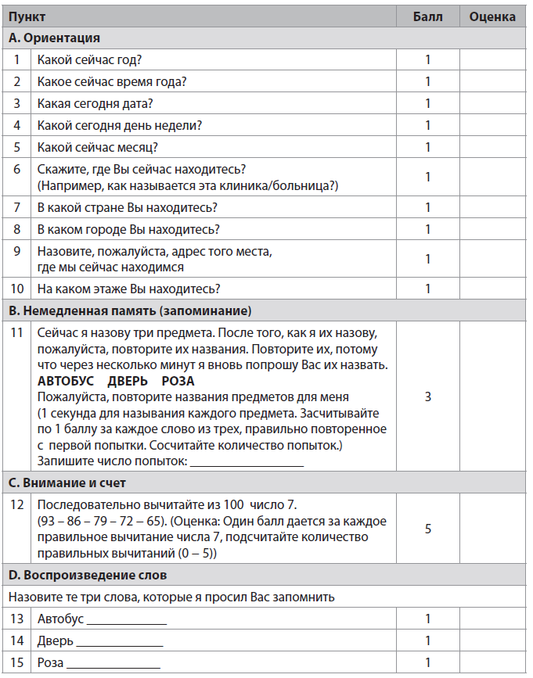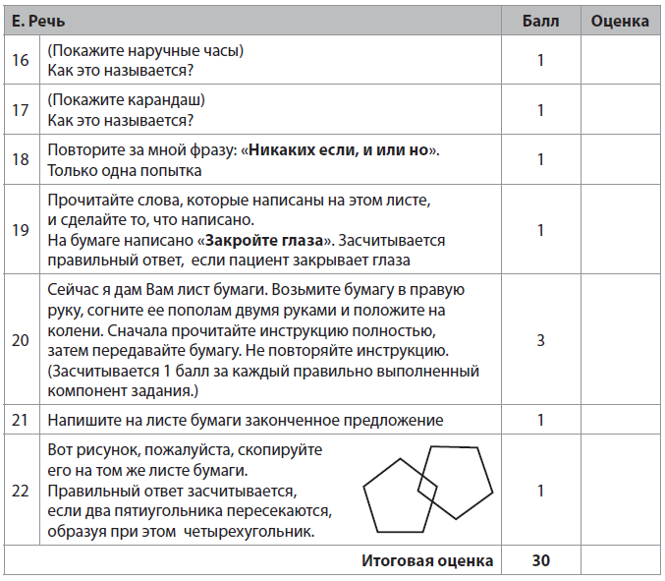

**Оценка результатов:**

29–30 баллов Нет нарушений

28 баллов Легкие когнитивные нарушения

25–27 баллов Умеренные когнитивные нарушения

20–24 балла Легкая деменция

10–19 баллов Умеренная деменция

< 10 баллов Тяжелая деменция

1. Тест 12 слов

* позволяет выявить специфический тип мнестических нарушений, характерный для болезни Альцгеймера ("гиппокампальный")
* значительная разница между непосредственным и отсроченным воспроизведением, подсказки неэффективны

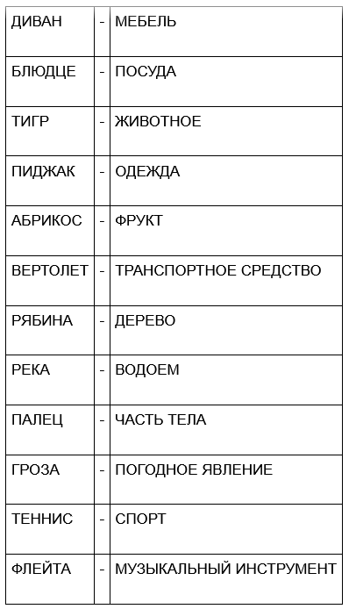

В норме, после первого заучивания пациент должен воспроизвести не менее 5 слов, после отсроченного воспроизведения – не менее 9

В сумме должно быть не менее 20 за НВ и ОВ

Разница между последним непосредственным и отсроченным воспроизведением у здоровых лиц, как правило, составляет не более одного слова

Оцениваем воспроизведение самостоятельно и с подсказками

1. FAB (Frontal Assessment Batter - "Батарея лобной дисфункции")

* для выявления деменции с преимущественным поражением лобных долей (лобно-височная деменция, болезнь Пика) или подкорковых образований мозга
* При болезни Альцгеймера с деменцией легкой степени - снижается сначала показатель КШОПС (MMSE) ниже 24 баллов, а показатель БДЛ (FAB) изменяется незначительно. Если деменция при БА достигла умеренной или тяжелой степени, то оба теста покажут низкий результат

Оценка результатов:

16-18 баллов - нормальная лобная функция

12-15 баллов - умеренная лобная дисфункция

11 и меньше баллов - признаки лобной деменции

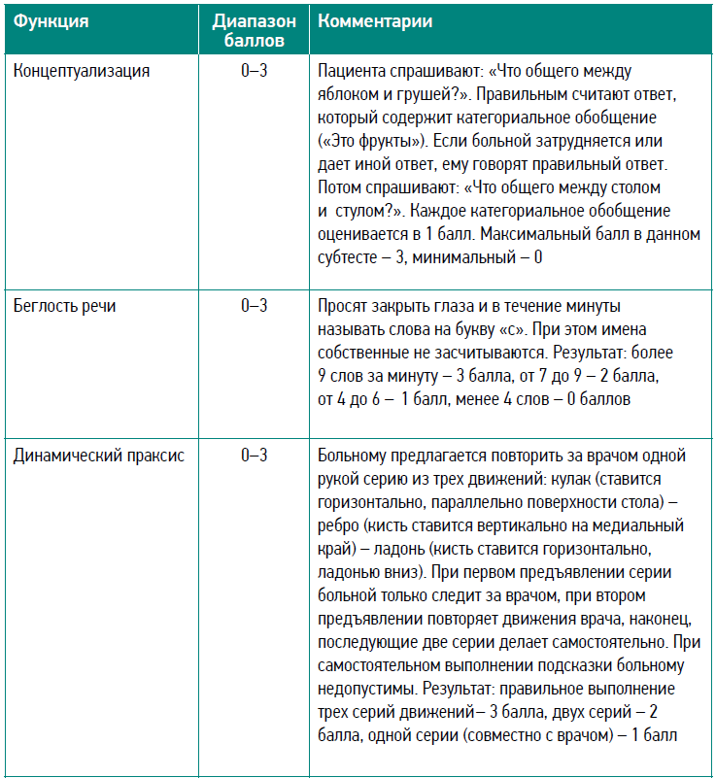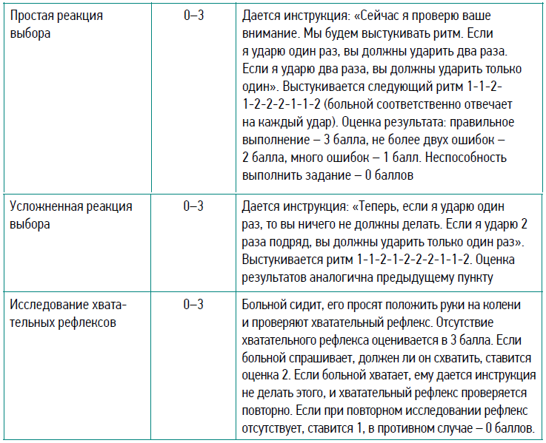

1. Trail Making Test A и B

* определение лобной дисфункции и выявление поражений управляющих функций
* состоит из 2 субтестов

Субтест А

* выявляет скорость когнитивной переработки информации и внимания

Субтест В

* исследует познавательные процессы и переключаемость (лобная доля)

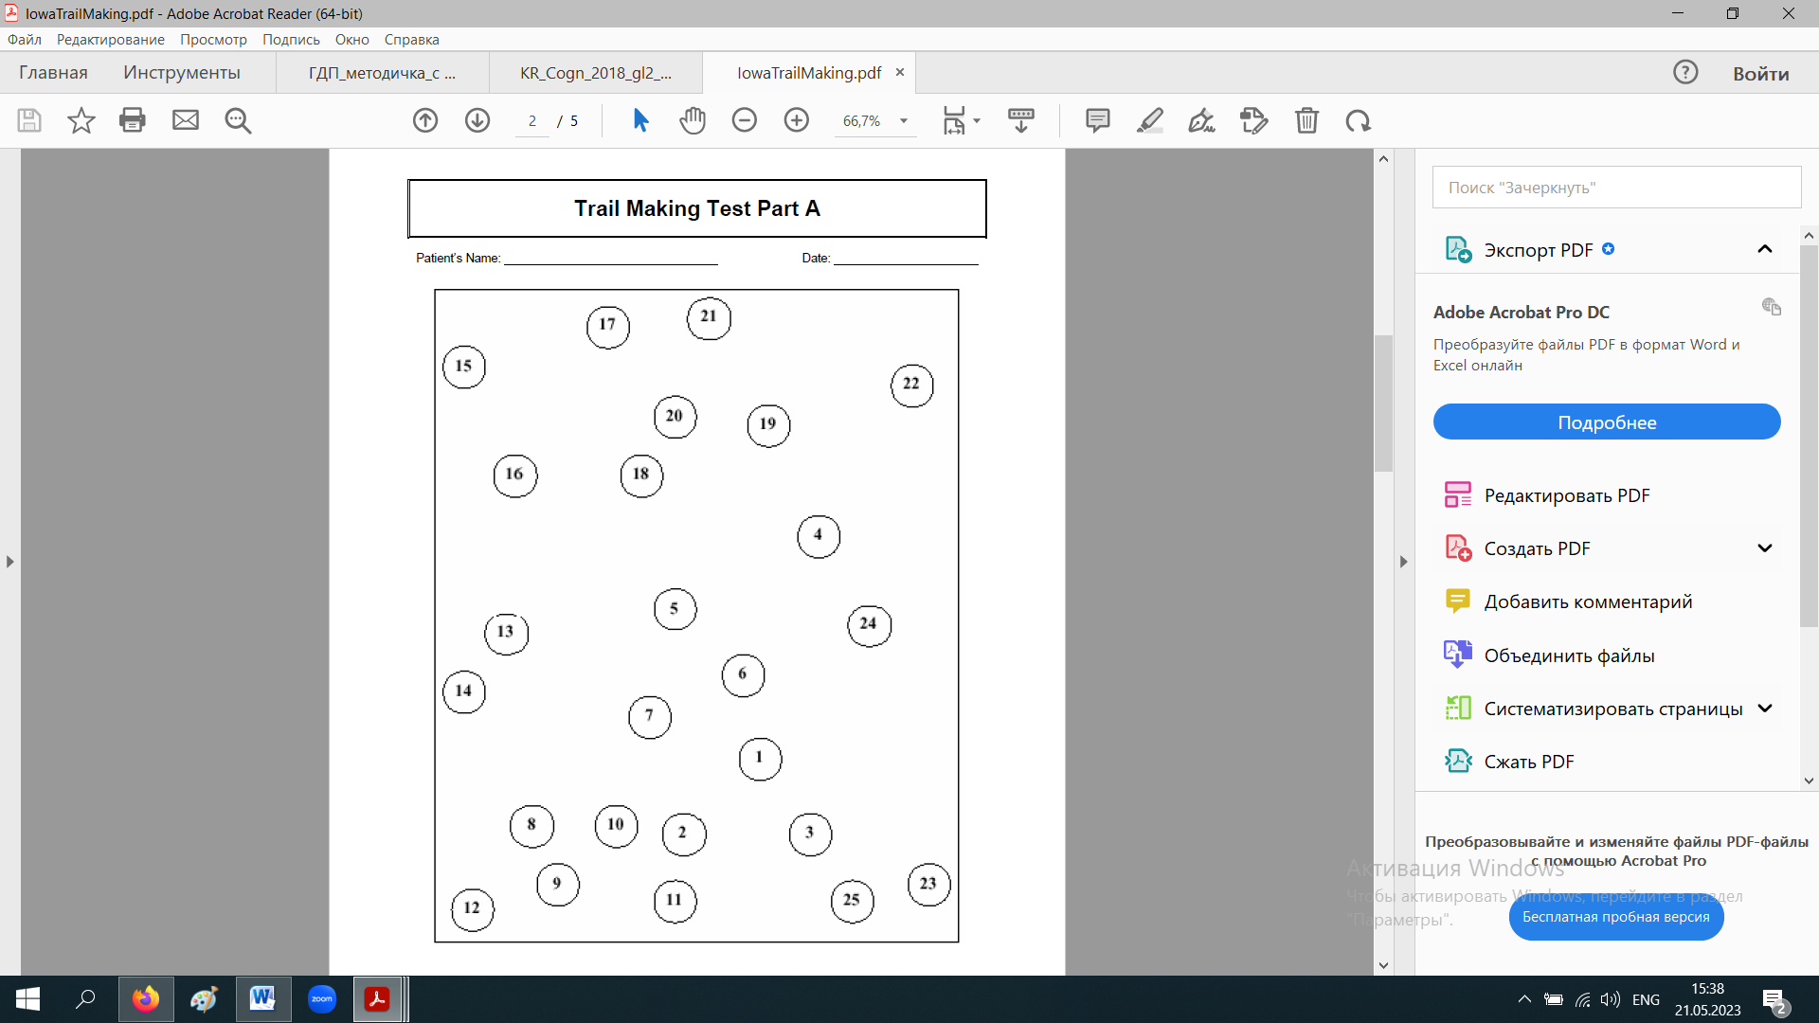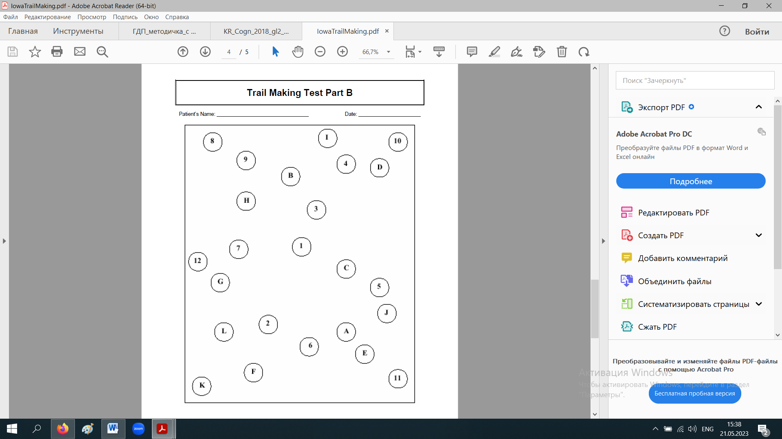

Нормальные значения:  
Субтест А - 29 секунд (более 78 секунд - дефицит гибкости внимания)

Субтест В - 75 секунд (более 273 секунд - сложность переключения активного внимания)

1. Тест символьно-цифрового кодирования

* внимание, зрительно-пространственные функции, управляющие функции, скорость психических процессов
* за каждый правильный ответ начисляется 1 балл
* нормой за 90 секунд для пожилых считается 45 и более баллов

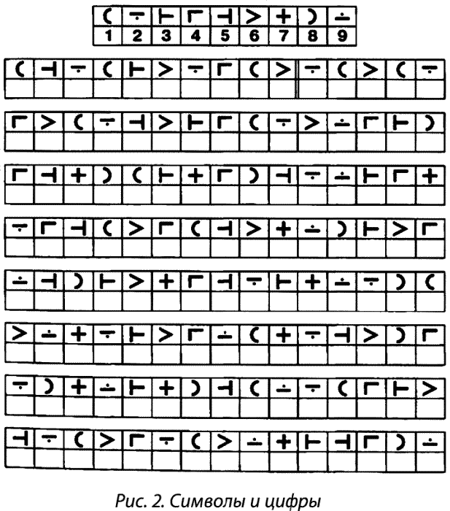

1. Тест Бентона

* чувствительность к выявлению и оценке синдроме дефицита внимания, болезни Альцгеймера, черепно-мозговой травме и других нарушениях следствием которых является нарушение интеллектуальной и когнитивной функций

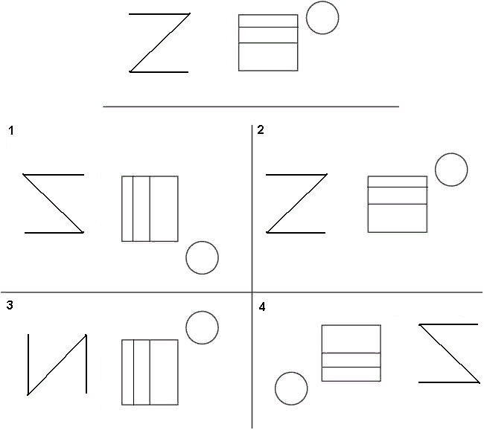

Keys: D A C C B D B A A C B C A D C

1. Тест Мюнстерберга

* определение избирательности внимания
* 20 и более слов (24) за 2 минуты - норма

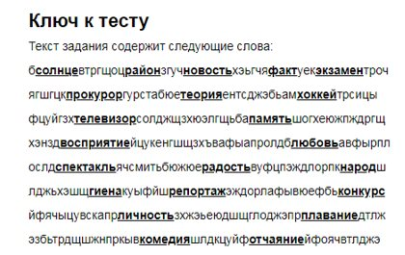

1. Тест рисования часов

* оценка функции теменной доли - зрительный гнозис и праксис, пространственное восприятие
* оценка функции лобной доли - планирование (расставить числа именно так, сначала ориентиры, потом все остальные)
* “Нарисуйте, пожалуйста, десять минут двенадцатого”

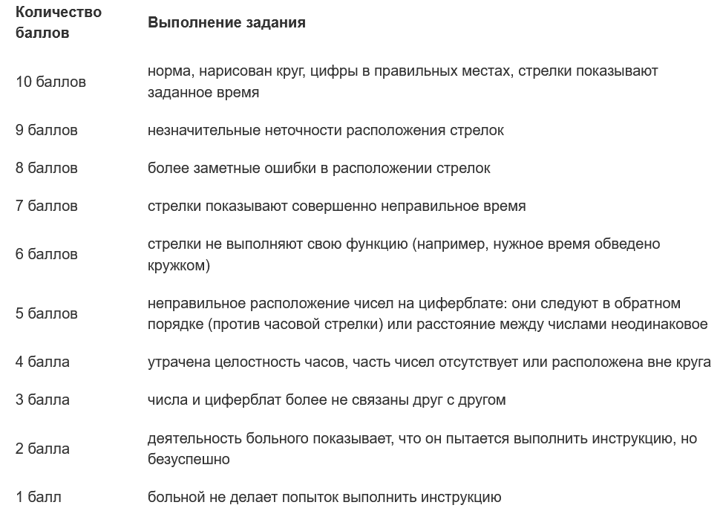

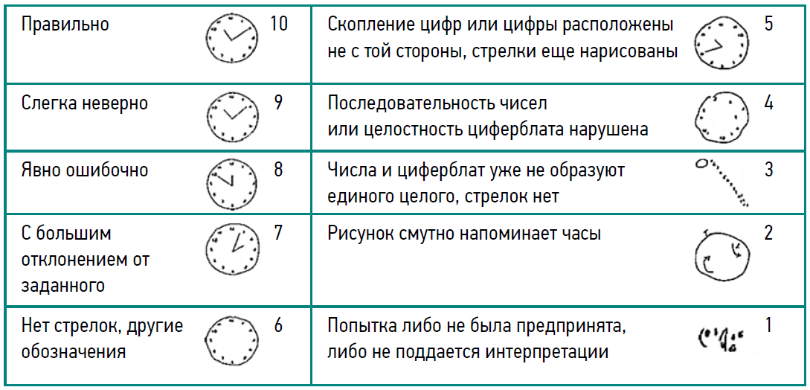

* стрелки одной длины - импульсивная ошибка из-за быстрой реакции лобной доли

1. Тест рисования куба - 3 балла
2. Вербальные ассоциации

* исследование ассоциативного мышления

а) Литеральные ассоциации

* оценка темпа мышления
* назвать за минуту как можно больше слов на определенную букву
* норма - 11 слов
* для молодых - 15-20 слов

б) Категориальные ассоциации

* семантическая память
* назвать за минуту как можно больше животных
* норма - больше, чем ЛА

Если соотношение является обратным, то это свидетельствует о нарушении семантической памяти, что чаще всего наблюдается при болезни Альцгеймера

1. Тест-опросник депрессии Бека : посчитать результат внести и какой уровень депрессии

Опросник включает в себя 21 утверждение, структурированные по типам

психопатологической симптоматики.

Пункты опросника:

1) Печаль

2) Пессимизм

3) Ощущение невезучести

4) Неудовлетворенность собой

5) Чувство вины

6) Ощущение наказания

7) Самоотрицание

8) Самообвинение

9) Наличие суицидальных мыслей

10) Плаксивость

11) Раздражительность

12) Чувство социальной отчужденности

13) Нерешительность

14) Дисморфофобия

15) Трудности в работе

16) Бессонница

17) Утомляемость

18) Потеря аппетита

19) Потеря в весе

20) Озабоченность состоянием здоровья

21) Потеря сексуального влечения

Оценка результата:

Менее 9 – отсутствие депрессивных симптомов

10-18 – легкая депрессия, астено-субдепрессивная симптоматика, м.б. у соматических

больных или невротический уровень

19-29 – умеренная депрессия, критический уровень

30-63 – явно выраженная депрессивная симптоматика, не исключена эндогенность

1. Тест Спилбергера

* оценка ситуативной тревожности (20 вопросов) и личностной тревожности (20 вопросов)

Оценка результатов:

до 30 баллов – низкая тревожность

31 – 44 балла – умеренная тревожность

45 и более - высокая тревожность